強化合宿
【日付】：六月三日から七日
【場所】：京都産業大学

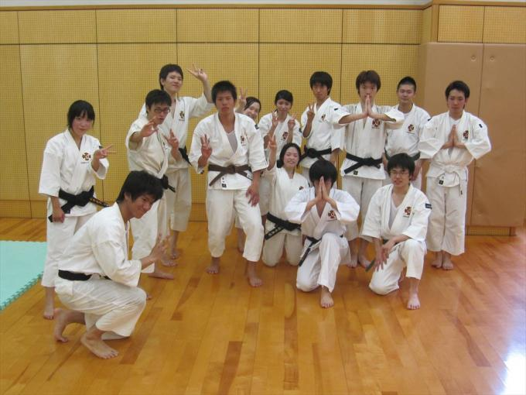

【感想】
六月三日から六月七日まで京都産業大学にて行われました。
今回の合宿から一回生は復唱などをはじめ様々な仕事を任せられ最初はいきなりのことに途惑い、なかなか仕事なども上手くいかず練習中の声なども小さく皆が心配していました。
しかし、日を追うごとに仕事も覚え声も大きくなっていきとても頼もしく成長してくれました。
これからの練習でも辛く苦しいことがあると思いますが一回生から四回生まで皆で力を合わせ乗り越えていく所存で御座居ます。
京都学生合同研修会

【日付】：六月二日
【場所】：京都大学総合体育館
【参加されたＯＢの方々】
監督 北尾宜史先生
第四期 伊崎伸次先輩

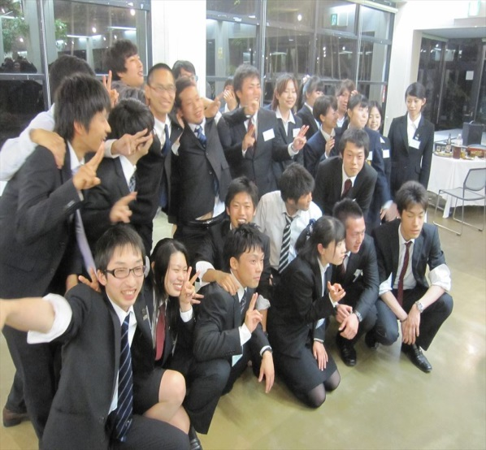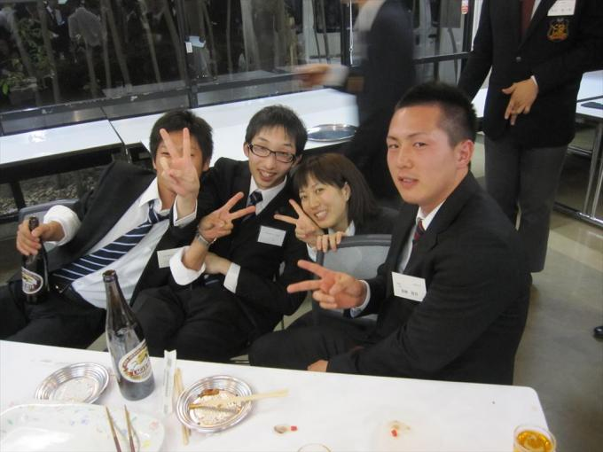

【感想】
六月二日日曜日に京都大学にて、京都学生合同研修会が行われました。
研修会では他大学の拳士と一緒に練習を行い、お互いの良いところ悪いところを指摘しあい、とても有意義な練習となりました。又、他大学の先生、コーチの方々から普段とは違う技のかけ方などとてもためになる指導を受けることが出来ました。
研修会後の懇親会では、他大学と交流を深めることができ、それぞれが他大学との親睦を深めることが出来ました。
今後は、今回の研修会で学んだ技術や交友関係を生かし、更なる自分達の成長に繋げていく所存で御座居ます。

